Ejercicios de práctica
Nota: Recuerda estudiar de los apuntes tomados en clases y las presentaciones que se encuentran en teams ya que estos contienen situaciones problema.
- En cada caso determina a qué tipo de estudio corresponde (cualitativo o cuantitativo).

Estudio | Tipo de estudio
¿Qué libros has leído?
¿Cuántos libros has leído este mes
Tiempo que emplea leyendo su periódico favorito
Referencia de tu celular
¿Cuál es tu deporte favorito?
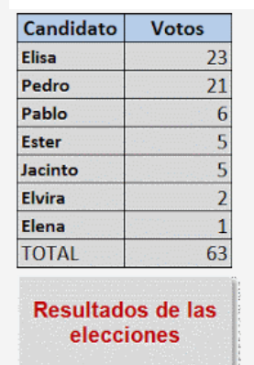
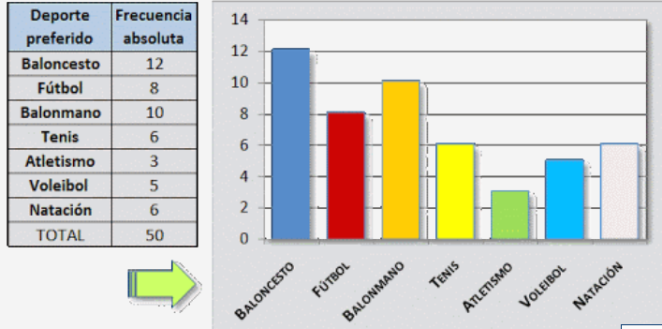
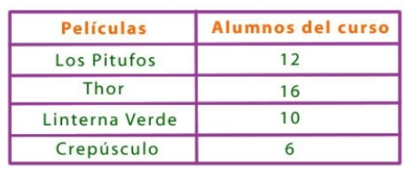
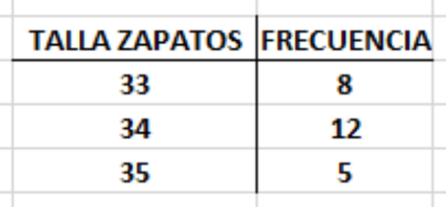
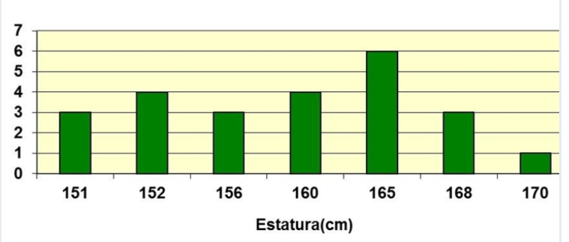

- Calcula las medidas de tendencia central que se indican en cada caso
- (Moda) ____________________

- (Moda, mediana) _____________________

- Se preguntó a un grupo de estudiantes por la nota que sacaron en el quiz de matemáticas y las respuestas fueron las siguientes: 47, 35, 35, 35, 26, 24, 20, 15, 48, 35 Calcular
Moda:
Mediana:
Promedio:

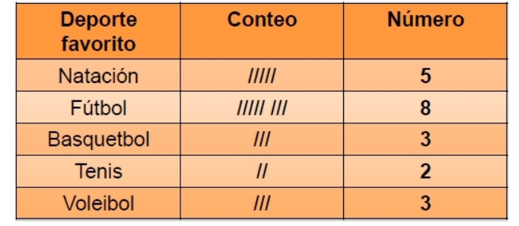
- ¿se puede calcular moda, mediana y promedio a los datos de la tabla naranja? Argumente su respuesta. __________________________________________

- Se preguntó a un grupo de estudiantes sobre la cantidad de hermanos y las respuestas fueron las siguientes: cuatro personas dijeron que tenían 2 hermanos, ocho personas dijeron que tenían 3 hermanos y cuatro personas más dijeron que tenían 4 hermanos. ¿cuál es la moda y el promedio de los datos?
Moda:
Promedio:
- ¿Cuál es la moda y la mediana de los siguientes datos?

Vainilla, arequipe, fresa, vainilla, chocolate, vainilla, caramelo, vainilla, vainilla, fresa, menta, vainilla.

- ¿cuál es la mediana y el promedio de los siguientes datos?
7, 19, 20, 4, 8, 16, 7, 4, 16, 7, 2

- Se hizo un estudio sobre las estaturas de los estudiantes de sexto grado. ¿Cuántos estudiantes miden más que el promedio?

145 , 150, 147, 142, 146, 148, 148, 144, 144

